МИНОБРНАУКИ РОССИИ
федеральное государственное бюджетное образовательное учреждение
высшего образования
«Балтийский государственный технический университет «ВОЕНМЕХ» им. Д.Ф. Устинова»
(БГТУ «ВОЕНМЕХ» им. Д.Ф. Устинова)

Кафедра |  | О7 |  | Информационные системы и программная инженерия
 |  | шифр |  | наименование кафедры, по которой выполняется работа
Дисциплина |  | Технологии распространения, развертывания и сопровождения программного обеспечения
 |  | наименование дисциплины

ПРАКТИЧЕСКАЯ РАБОТА
4
номер задания (при наличии)
Тема: «Реализация Continuous Deployment (CD) с мониторингом и использованием Kubernetes» Вариант 9
при наличии указать тему учебно-практической работы и (или) номер варианта

ОБУЧАЮЩИЙСЯ
группы |  |  |  |  |  | О729Б
 |  | Касаткин А.А.
^{подпись} |  | ^{фамилия и инициалы}
дата сдачи
ПРОВЕРИЛ
ученая степень, ученое звание, должность
 |  | Мажайцев Е. А.
подпись |  | фамилия и инициалы
Оценка / балльная оценка
дата проверки

Санкт-Петербург
 |  |  | 20 | 26 | г.
СОДЕРЖАНИЕ
1 Постановка задачи 3
2 Ход работы 4

1 Постановка задачи
Задание: (состоит из нескольких этапов)
- Создать манифесты для Deployment, Service
- Использовать Helm для управления конфигурацией (**).
- Развернуть приложение в Kubernetes и проверить его доступность.
- Установить Prometheus в Kubernetes-кластер.
- Настроить сбор метрик для программы
- Для мониторинга можно использовать экспортеры метрик, такие как Prometheus C++ Client (github.com/jupp0r/prometheus-cpp).
- Создать дашборды в Grafana для визуализации метрик (**).
- Настройте Horizontal Pod Autoscaler (автоскейлинг) (HPA) для программы (**).

2 Ход работы
Для работы потребуются утилиты kubectl, minikube и helm. Их установка показана на рисунках 1-3.
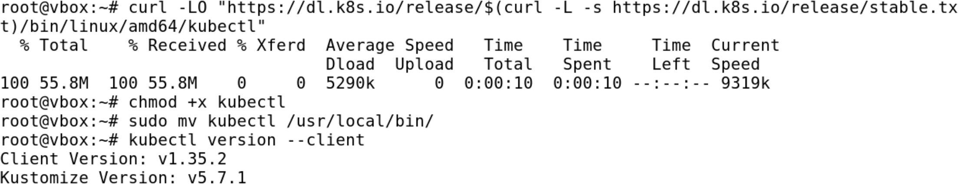
Рисунок 1 – Установка kubectl
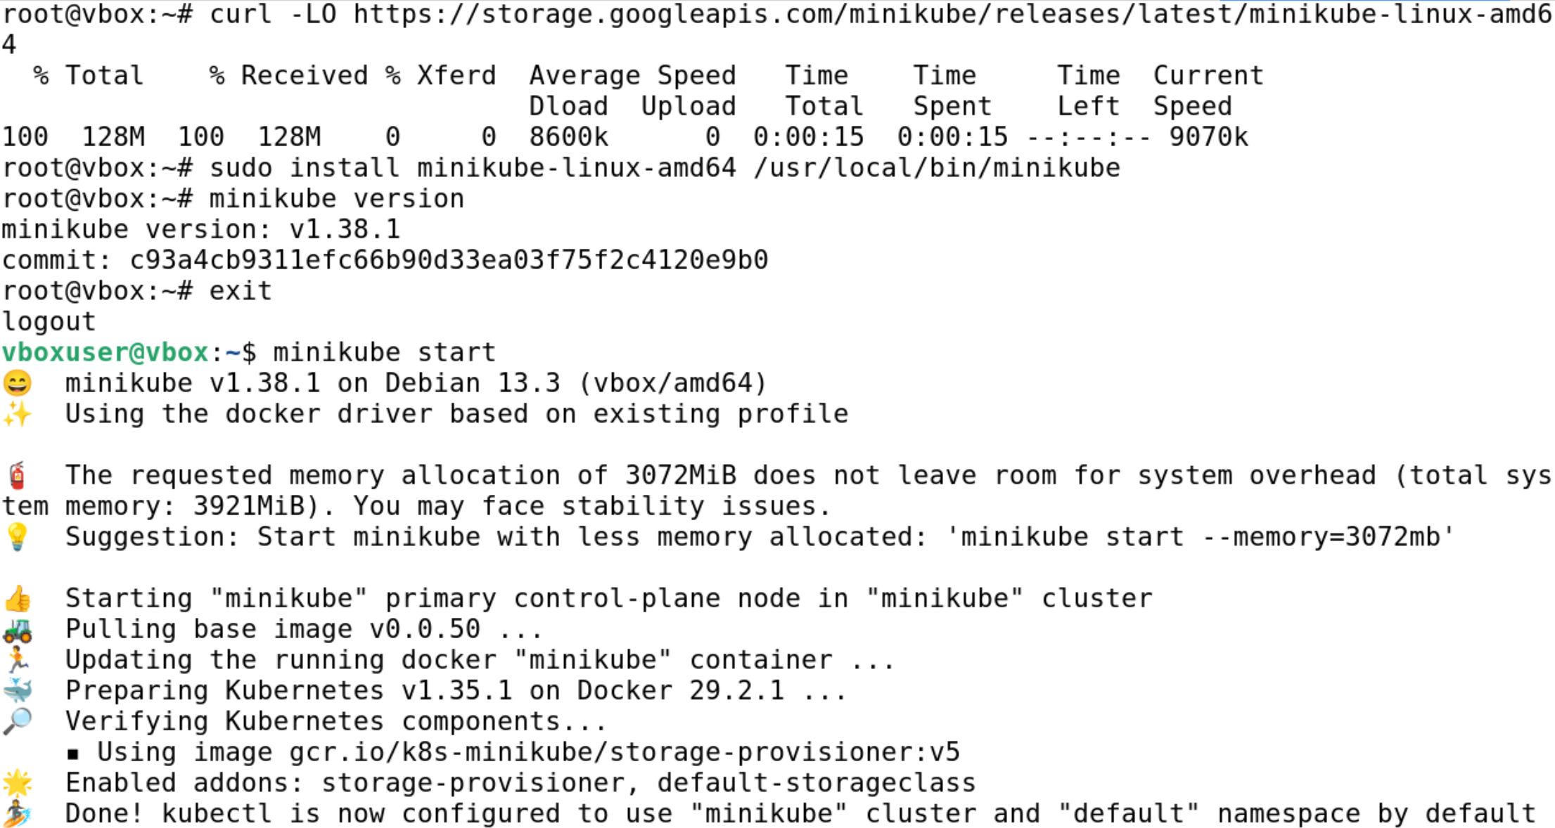
Рисунок 2 – Установка minikube
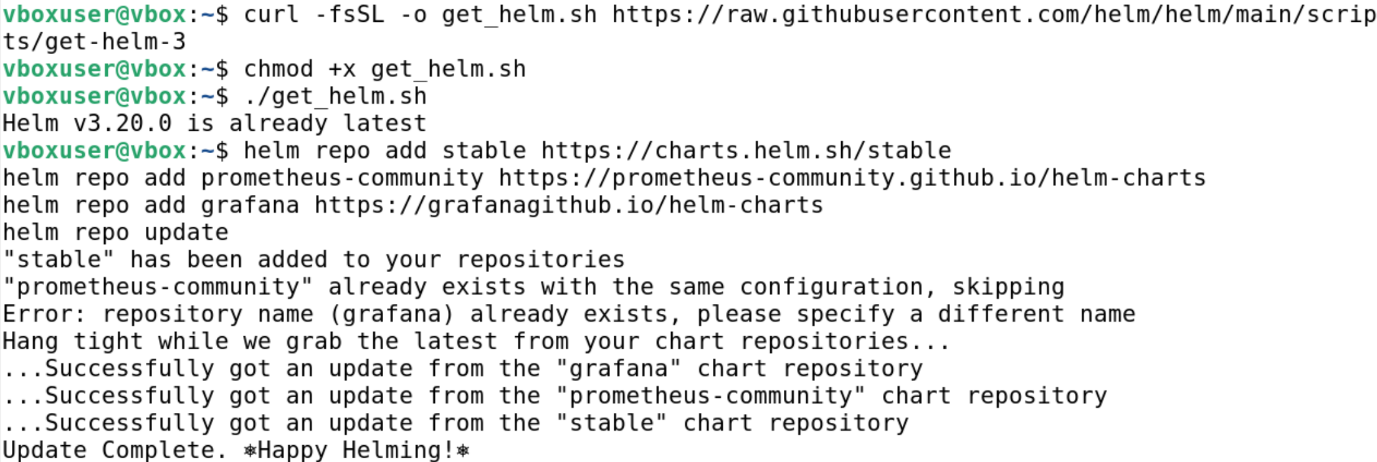
Рисунок 3 – Установка helm
Для корректной работы программы с kubernetes была написана программа – обертка server.py. Она предоставляет сервер, к которому можно обращаться по 3 endpoint: /run, /health и /metrics. Он представлен ниже:
from http.server import BaseHTTPRequestHandler, HTTPServer
from prometheus_client import Counter, generate_latest
import subprocess
import time

HOST = "0.0.0.0"
PORT = 8080
start_time = time.time()

MYPROG_RUNS = Counter('myprog_runs_total', 'Total number of times myprog has been run')

class Handler(BaseHTTPRequestHandler):
def do_POST(self):
if self.path == "/run":
content_length = int(self.headers.get('Content-Length', 0))
body = self.rfile.read(content_length)

try:
MYPROG_RUNS.inc()

# Запуск программы
result = subprocess.run(
["myprog"],
input=body.decode(),
capture_output=True,
text=True
)

output = result.stdout

self.send_response(200)
self.send_header("Content-type", "text/plain")
self.end_headers()
self.wfile.write(output.encode())

except Exception as e:
self.send_response(500)
self.end_headers()
self.wfile.write(str(e).encode())

else:
self.send_response(404)
self.end_headers()

def do_GET(self):
if self.path == "/metrics":
self.send_response(200)
self.send_header("Content-Type", "text/plain; version=0.0.4")
self.end_headers()
self.wfile.write(generate_latest(MYPROG_RUNS))

elif self.path == "/" or self.path == "/health":
self.send_response(200)
self.send_header("Content-type", "text/plain")
self.end_headers()

uptime = int(time.time() - start_time)
status = f"OK - Server is running. Uptime: {uptime} seconds"
self.wfile.write(status.encode())

else:
self.send_response(404)
self.end_headers()

def log_message(self, format, *args):
if args[0] != '/metrics': # Не логируем запросы к /metrics
print(f"{self.address_string()} - {format % args}")

if name == "__main__":
httpd = HTTPServer((HOST, PORT), Handler)
print(f"Server started on port {PORT}")
print(f"Endpoints available:")
print(f" GET / - Health check for Kubernetes probes")
print(f" GET /health - Alternative health check endpoint")
print(f" GET /metrics - Prometheus metrics")
print(f" POST /run - Execute myprog with POST data")
httpd.serve_forever()

Также был написан Dockerfile. Он изображен на рисунке 4.
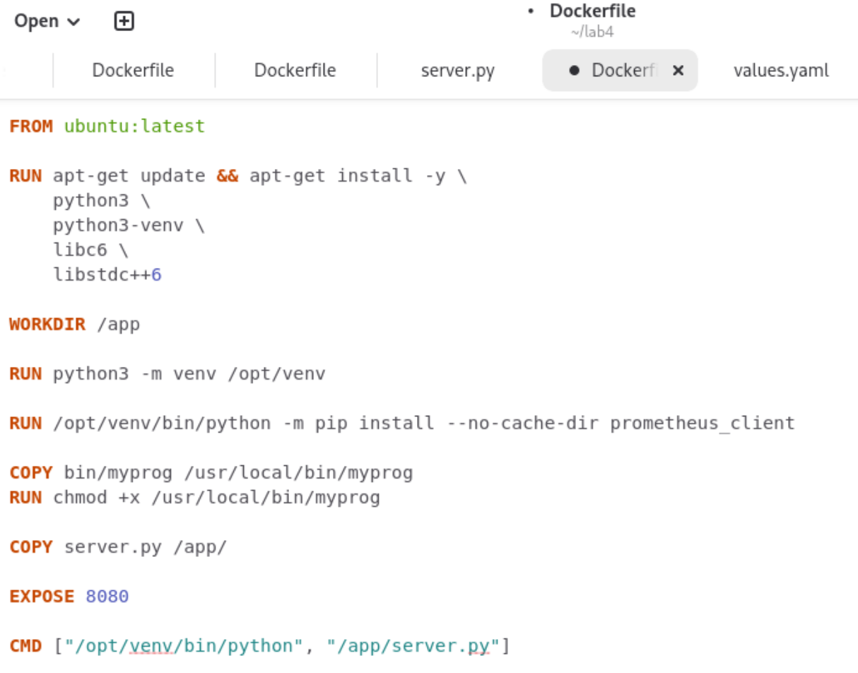
Рисунок 4 – Dockerfile
Далее с помощью команды helm create myprog-lab4-chart была создана конфигурация. Директория проекта после удаления неиспользуемых шаблонов изображена на рисунке 5.
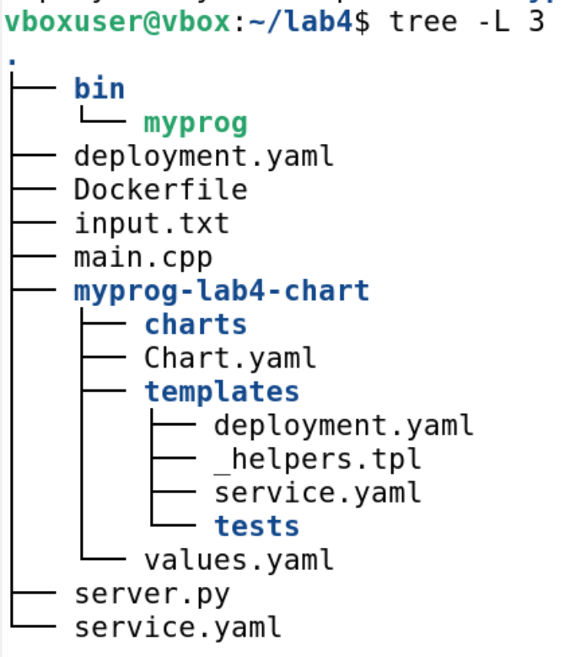
Рисунок 5 – Директория проекта после выполнения команды helm create
Далее был изменен файл values.yaml в соответствии с целями работы. Он представлен ниже:
# myapp-chart/values.yaml
replicaCount: 2

image:
repository: juniia7/myprog_lab4
pullPolicy: Always
tag: "latest"

nameOverride: ""
fullnameOverride: "myprog-lab4"

service:
type: ClusterIP
port: 8080

resources:
limits:
cpu: 500m
memory: 512Mi
requests:
cpu: 250m
memory: 256Mi

livenessProbe:
httpGet:
path: /health
port: 8080
initialDelaySeconds: 10
periodSeconds: 10

readinessProbe:
httpGet:
path: /health
port: 8080
initialDelaySeconds: 5
periodSeconds: 5

serviceAccount:
create: false

Далее был собран докер-образ, который запускается в подах. Для его сборки и отправки в docker hub были использованы следующие команды:
docker build -t juniia7/myprog_lab4:latest
docker push juniia7/myprog_lab4:latest
Далее с помощью команды helm install myprog-lab4 ./myprog-lab4-chart было развернуто приложение и создан релиз.
Проверка работы приложения в kubernetes изображена на рисунке 6.
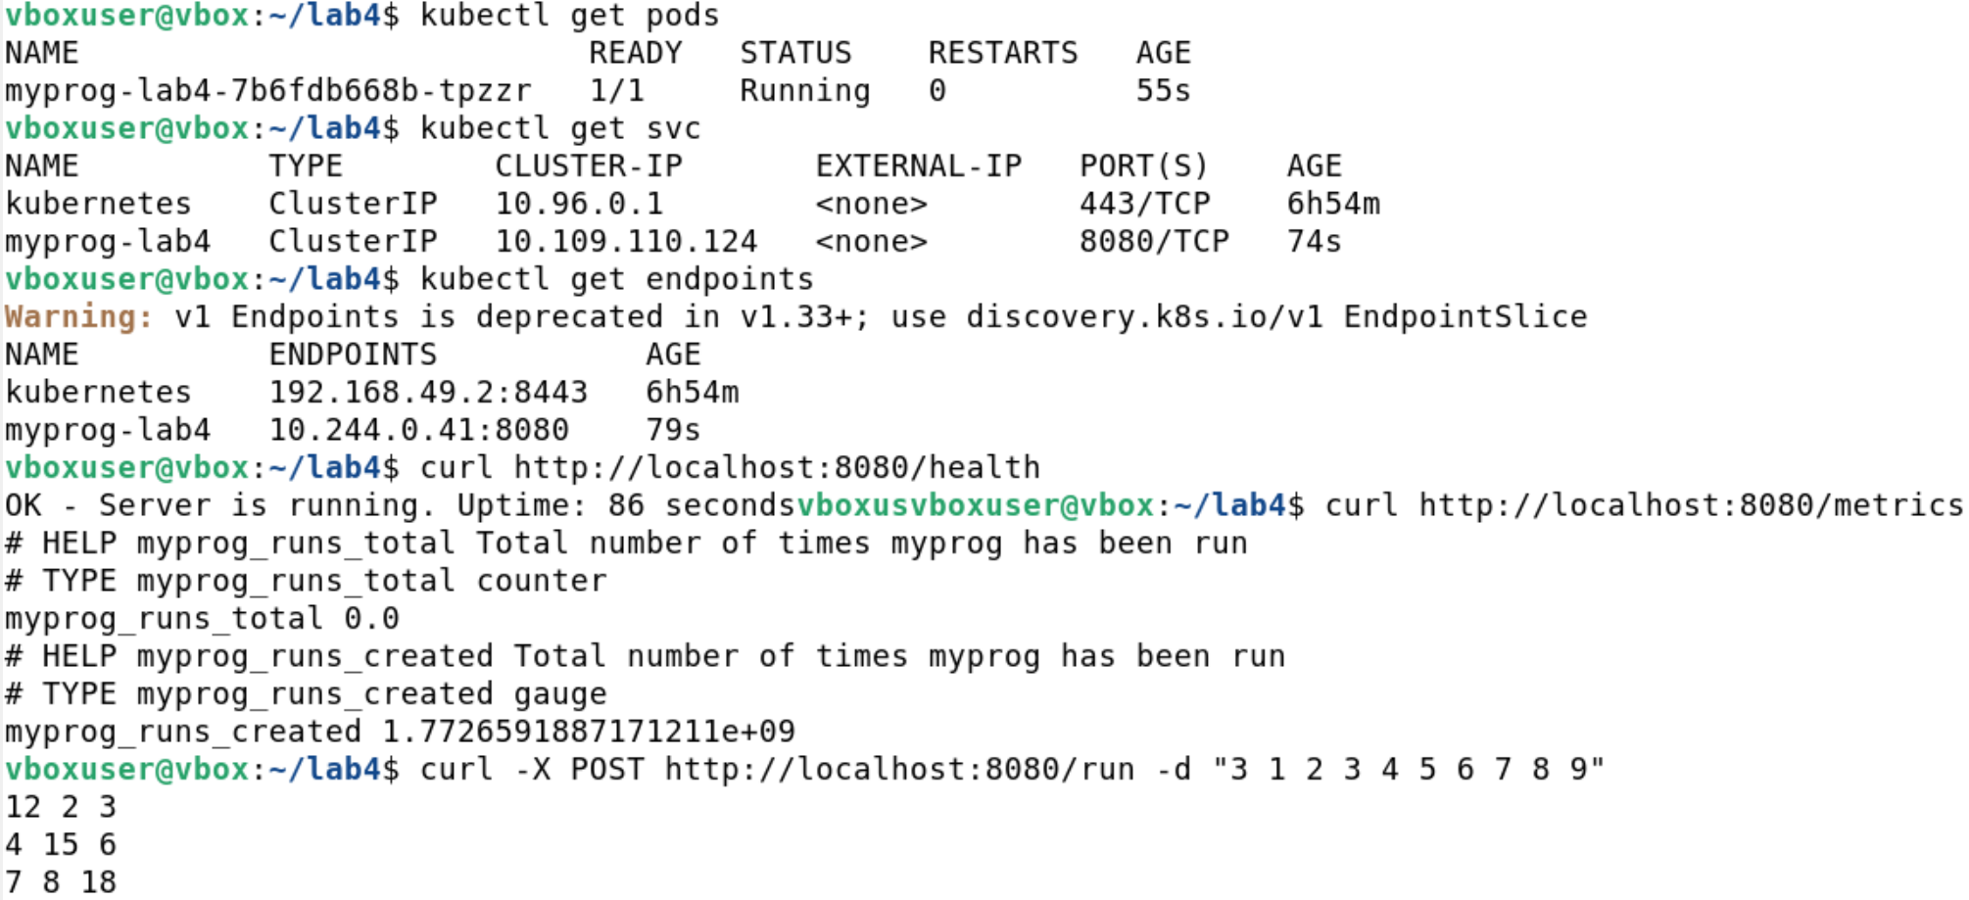
Рисунок 6 – Проверка работы приложения в kubernetes
Далее в приложение нужно добавить отслеживание метрик. Для этого добавляем расширение в minukube командой
minikube addons enable metrics-server
Также следующей командой патчим minikube на работу с самоподписанными сертификами:
kubectl patch deployment metrics-server -n kube-system --type='json' -p='[
{
"op": "add",
"path": "/spec/template/spec/containers/0/args/-",
"value": "--kubelet-insecure-tls"
}
]'
Далее нужно установить Prometheus. Его установка и проверка показаны на рисунке 7.
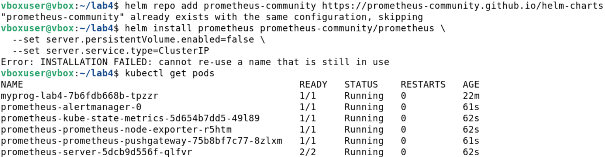
Рисунок 7 – Установка Prometheus.
Далее для работы с метриками была добавлена аннотация. Ее добавление и перезапуск сервера показан на рисунке 8.
Рисунок 8 – Добавление аннотации
После перезапуска сервера была произведена проверка работы метрик. Для этого командой
kubectl port-forward service/myprog-lab4 8080:8080
был выполнен проброс портов для доступа к сервису по адресу http://localhost:8080. На рисунке 9 показана работа метрик.
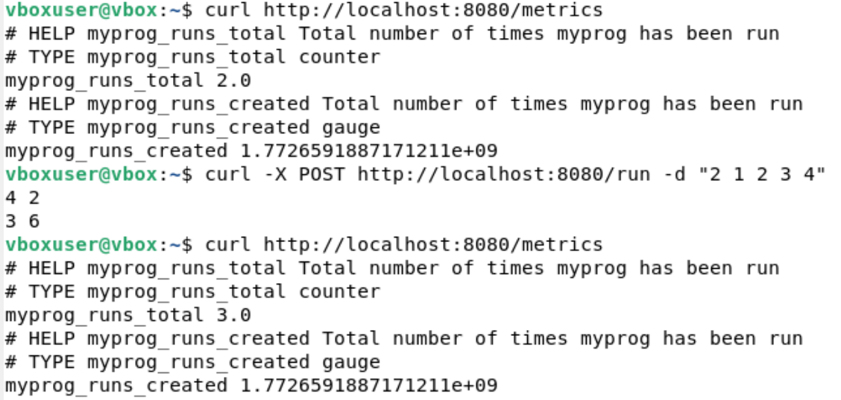
Рисунок 9 – Проверка работы метрик
Также командой
kubectl port-forward service/prometheus-server 9090:80
был совершен проброс портов Prometheus для доступа к нему по адресу http://localhost:9090/query. На рисунке 10 можно увидеть доступ к метрике через веб-браузер.
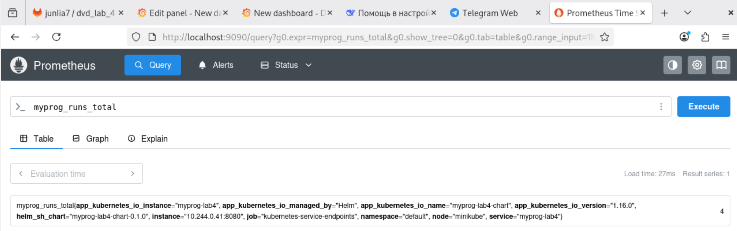
Рисунок 10 – Доступ к метрике через браузер
Далее была установлена Grafana командой
helm install grafana grafana/grafana \
--set persistence.enabled=false \
--set service.type=ClusterIP \
--set adminPassword=admin

Также был произведен проброс портов командой
kubectl port-forward service/grafana 3000:80

для доступа к Grafana по адресу http://localhost:3000. После входа в панель и добавления графика можно увидеть визуализацию метрики сервера. Она изображена на рисунке 11.
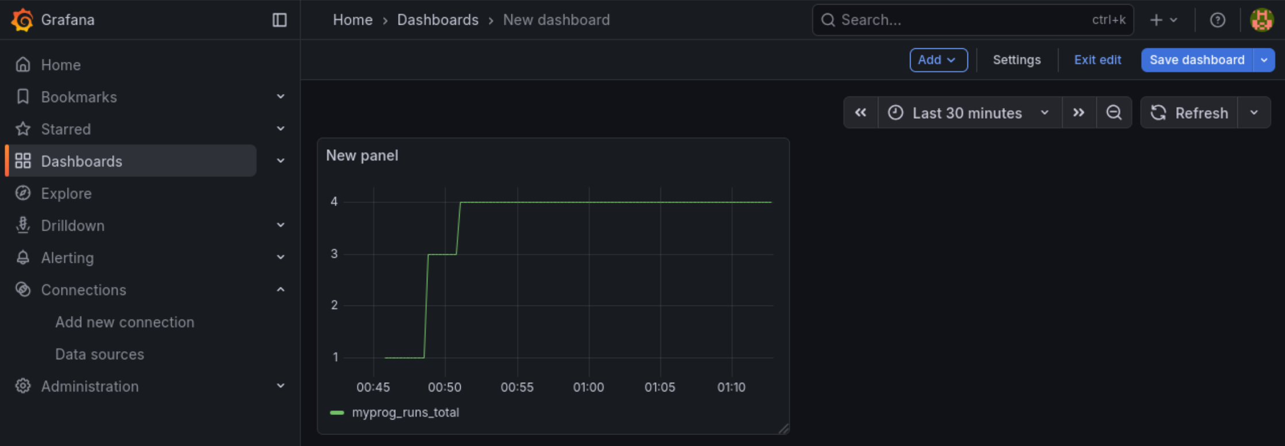
Рисунок 11 – Визуализация метрики в Grafana
Установка metrics-server и проверка сбора метрик показана на рисунке 12.
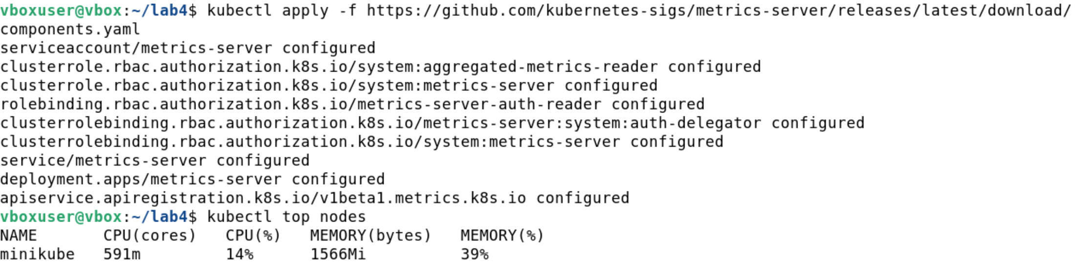
Рисунок 12 – Установка metrics-server и проверка сбора метрик
Командой
kubectl autoscale deployment myprog-lab4 \
--cpu-percent=10 \
--min=2 \
--max=5
создаем HPA.
На рисунке 13 показано, что HPA создался.
Рисунок 13 – Создание HPA
Далее с помощью ввода, изображенного на рисунке 14 была создана нагрузка на CPU.
Рисунок 14 – Команда для нагрузки CPU
После того, как нагрузка на CPU превысила цель автоматически были созданы дополнительные поды. Превышение нагрузки и создание дополнительных подов изображено на рисунках 15, 16.
Рисунок 15 – Превышение нагрузки на CPU
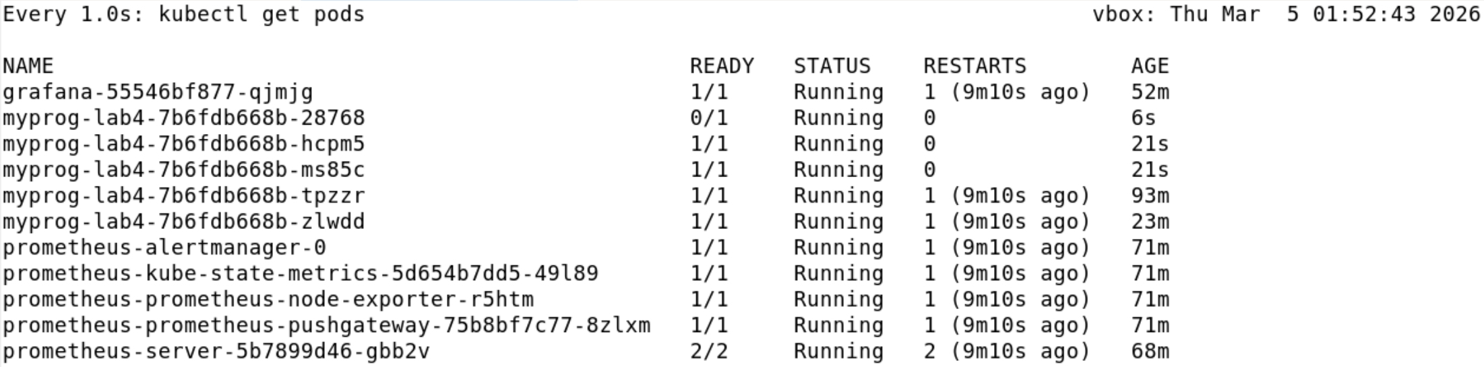
Рисунок 16 – Создание новых подов

